**Депутат Палаты представителей Национального собрания Республики Беларусь 7-го созыва**

**по Замковому избирательному округу № 57**

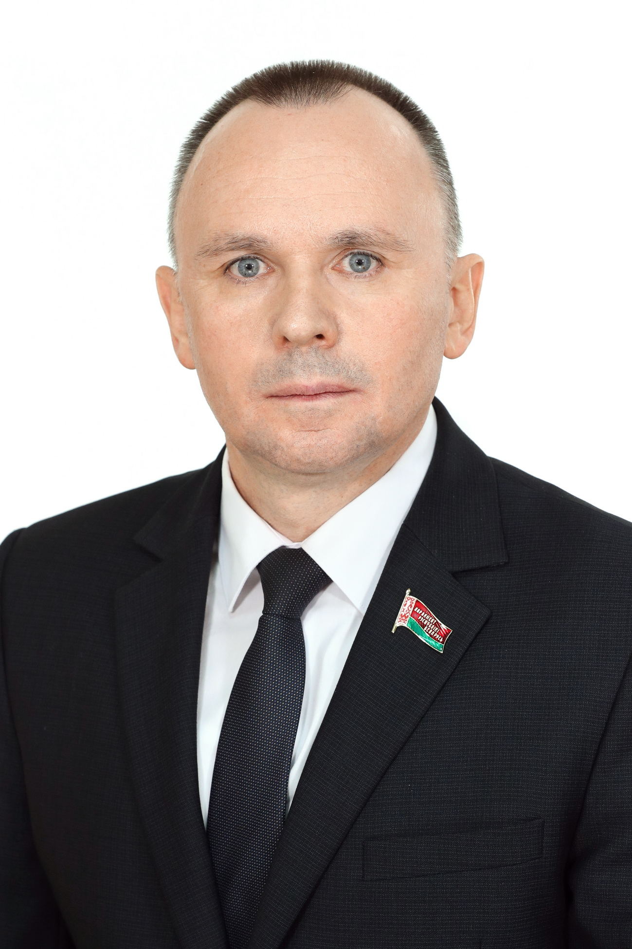

**Сонгин**

**Александр**

**Генрихович**

**Член Постоянной комиссии по законодательству Палаты представителей Национального собрания Республики Беларусь**

**Дата и место рождения:**

12.10.1969 в д. Тарново Лидского района Гродненской области

**Образование:** окончил Белорусский государственный педагогический университет имени М.Танка по специальности «История»; Академию управления при Президенте Республики Беларусь по специальности «Государственное управление социальной сферой».

**Деятельность:** работалучителем Далекской базовой школы; директором ГУО «Гудский учебно-педагогический комплекс детский сад – базовая школа» Лидского района; начальником управления образования Лидского районного исполнительного комитета; заместителем директора ОАО «Лидские автобусы «Неман»; начальником главного управления образования Гродненского областного исполнительного комитета.

Избирался депутатом Гродненского областного Совета депутатов 27-го созыва.

**E-mail:** [Songin@house.gov.by](mailto:Songin@house.gov.by) Персональный сайт <http://songin.house.gov.by>

**Работа в округе – третья неделя месяца**

**Помощник депутата по Кореличскому району:**